2012-2013鲁教版初中化学《第二单元 探秘水世界》测试卷
班别 学号 姓名 成绩
一、选择题（本大题共20小题，每小题2分，共40分，每小题只有一个选项符合题意）
1．生活中的下列物质属于纯净物的是（ ）。
A．煤 B．食醋 C．空气 D．铜导线内芯
2．目前，我国重点城市空气质量日报的监测项目中不包括（ ）。
A．二氧化硫 B．二氧化碳 C．二氧化氮 D．总悬浮颗粒物
3．下列方法都可用于制取氧气，但其中一项与其他三项不属于同一类型，它是（ ）。
A．通过分离液态空气制取氧气 B．加热氯酸钾制取氧气
C．加热高锰酸钾制取氧气 D．在过氧化氢中加入二氧化锰制取氧气
4．下列行为不会造成空气污染的是（ ）。
A．新居装修 B．随地吐痰 C．开窗通风 D．饮酒吸烟
5．下列说法不正确的是（ ）。
A．氧气是化工生产和宇宙航行中的重要燃料
B．氮气在通常状况下是一种无色无味的气体，不易溶于水
C．稀有气体的化学性质很不活泼，但也可以与某些物质发生化学反应
D．在钢铁冶炼中，进行富氧鼓风可提高炉温，加快冶炼过程，提高钢铁的质量和产量
6．下表是某城市空气质量日报的部分内容，①～⑤所列情况中，不会对表中的三个空气质量指标产生影响的是（ ）。
项 目 | 空气污染指标 | 空气质量级别 | 空气质量描述
总悬浮颗粒物 | 52 | II | 良
二氧化硫 | 7 | II | 良
二氧化氮 | 24 | II | 良
①生活垃圾的焚烧； ②使用含磷洗衣粉； ③机动车尾气的排放； ④火力发电厂和居民生活用的燃料；⑤长江三峡的水力发电。
A．②⑤ B．①③④ C．②③④⑤ D．①②③④⑤
7．对下列实验现象描述正确的是（ ）。
A．蜡烛在氧气中燃烧，发红光，集气瓶壁上有水雾出现
B．硫在氧气中燃烧，火焰呈蓝紫色，放出有刺激性气味的气体
C．红磷在空气中燃烧，产生白色气体
D．木炭在氧气中燃烧，发黄光，生成有刺激性气味的气体
8．下列关于氧气的叙述正确的是（ ）。
A．收集氧气既可用排水法，又可用向下排空气法 B．固态氧呈淡蓝色
C．氧气可以燃烧 D．氧气的密度比空气的略小
9．下列反应中，既不是化合反应，又不是分解反应的是（ ）
点燃
点燃
A．铁＋氧气 四氧化三铁 B．铝＋氧气 氧化铝
二氧化锰
点燃
C．过氧化氢 水＋氧气 D．石蜡＋氧气 二氧化碳＋水
10．下列关于实验室制取氧气的叙述正确的是（ ）。
A．用高锰酸钾制取氧气时，试管口应向上倾斜，便于气体迅速排出
B．插入水槽中的导管管口刚有气泡冒出时，就立即收集，否则会造成浪费
C．用排水法收集氧气完毕后，应先撤酒精灯．后撤导管
D．收集氧气可用排水法或向上排空气法
11．下列物质在盛有氧气的集气瓶中燃烧时，须预先在瓶底装少量水或铺一薄层细沙的是（ ）。
A．红磷、木炭 B．石蜡、铁丝 C．硫磺、铝箔 D．铝箔、铁丝
12．在生产和科学研究中，要用到一些保护气。当焊接金属时，为了隔绝空气，下列都能作为保护气的一组是（ ）。
A．氢气、氮气 B．氮气、氧气 C．二氧化碳、一氧化碳 D．氮气、氩气
13．要除去一瓶空气中的氧气而不产生新的气体，应选用（ ）。
①红磷；②木炭；③铝箔；④铁丝；⑤硫磺；⑥石蜡。
A．只有① B．①③④ C．①⑤⑥ D．①②③④
14．实验室加热高锰酸钾并用排水法收集氧气，需要的主要仪器是（ ）。
A．大试管、带铁夹的铁架台、导管、烧杯、酒精灯
B．水槽、集气瓶、导管、大试管、带铁夹的铁架台、酒精灯、试管塞
C．带铁夹的铁架台、带试管塞的导管、集气瓶、水槽、大试管
D．大试管、带铁夹的铁架台、水槽、带试管塞的导管
15．下列关于催化剂的叙述正确的是（ ）。
A．在化学反应里能加快其它物质的化学反应速率，而本身的质量和性质在反应前后都改变的物质
B．二氧化锰是一切反应的催化剂
C．在化学反应里能改变其它物质的化学反应速率，而本身的质量和化学性质在化学反应前后都没有改变的物质
D．要使氯酸钾受热分解放出氧气，必须加入二氧化锰，否则就不能发生反应
16．入春以来，我国的东北、华北地区持续发生多起扬沙和沙尘暴，造成这一现象的主要原因是（ ）。
A．土壤污染的结果 B．植被遭破坏的结果
C．大气污染的结果 D．火山爆发的结果
17．“绿色化学”在20世纪90年代兴起，并将成为2l世纪化学发展的主导方向，其核心是利用化学原理从源头上减少或消除化学工业对环境的污染，又称为“环境友好化学”。据此思考判断，下面不属于“绿色化学”考虑内容的是（ ）。
A．反应在无毒、无害的条件下进行，如采用无毒、无害的溶剂和催化剂
B．化工生产的原料和产品尽可能无毒、无害或毒性极小
C．尽可能通过最小的成本取得最大的利润
D．尽可能采用可再生原料，并且原料利用率尽可能最大化，副产物或废料最小化
18．从安全、环保、节能、简便等方面考虑，实验室制取氧气的最佳方法是（ ）。
通电
A．通电分解水：水 氢气＋氧气
二氧化锰
B．过氧化氢催化分解：过氧化氢 水＋氧气
C．氯酸钾受热分解：氯酸钾 氯化钾＋氧气
二氧化锰
加热
加热
D．高锰酸钾受热分解：高锰酸钾 锰酸钾＋二氧化锰＋氧气
19．以下是三种气体的密度（0℃，101kPa）和溶解性（标准状态）。
气体 | 氢气 | 二氧化碳 | 二氧化硫
密度（g/L） | 0.089 | 1.977 | 2.716
溶解性 | 难溶 | 微溶 | 易溶
实验室收集二氧化硫气体，可采用的方法是（ ）。
A．向上排空气法 B．向下排空气法
C．排水法 D．既可用向上排空气法，又可用排水法
20．实验室制取氧气大致有以下操作步骤：
①用排水法收集氧气；②检查装置的气密性；③点燃酒精灯，加热试管；④将高锰酸钾装入试管，用带导管的塞子塞紧试管，并把它固定在铁架台上：⑤熄灭酒精灯：⑥将导管从水槽中取出。正确的操作顺序是（ ）。
A．②④③①⑥⑤ B．①②③④⑤⑥ C．①②④⑥⑤③ D．⑤⑥③④①②
二、填空题（本大题共4小题，共36分）
21．(6分)下列现象说明空气中存在着某种气体物质，请将物质的名称写在题后的空格内。
（1）小白鼠在装有空气的密闭容器中可存活一段时间，说明空气中含有 ；
（2）石灰水长期露置在空气中，瓶壁和底部均会出现白色固体物质，说明空气中含有 ；
（3）夏天，盛放冰棒的杯子外壁会附着一层水珠，说明空气中含有 。
22．(12分)现有擦亮的细铁丝、铝条、红磷、过氧化氢溶液、木炭、二氧化锰、硫磺，请选择合适的物质按要求完成下列反应的文字表达式，并注明反应类型（填化合反应或分解反应）。
（1）实验室制取氧气： （ ）
2）一种物质跟氧气反应，生成黑色固体物质： （ ）
（3）一种物质跟氧气反应，生成大量浓厚的白烟： （ ）
（4）一种物质跟氧气反应，生成使澄清石灰水变浑浊的气体： （ ）。
23．(10分)写出下列实验情况产生的原因：
（1）将铁丝伸入盛有氧气的集气瓶中燃烧，实验结束时，发现集气瓶底炸裂。
。
（2）做木炭在氧气中燃烧的实验时，木炭伸入集气瓶后很快熄灭。
。
（3）向试管中加入高锰酸钾时，药品附着在试管内壁上而没有集中在试管底部。
。
（4）检查装置的气密性时，浸入水中的导管口没有气泡冒出。
。
（5）用高锰酸钾制氧气时，水槽中的水变成紫红色。
。
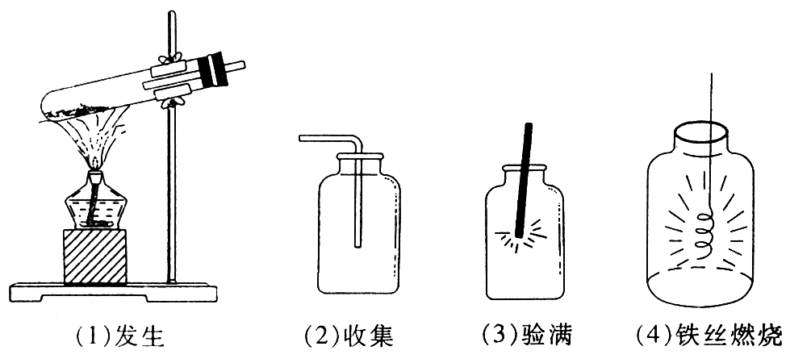
24．(8分)指出下列各图中有关氧气的实验装置或实验操作中的一处明显错误。

（1） ；（2） ；
（3） ；（4） ；
三、简答题（本大题共6分）
25．市容委收到市民有关改善空气质量的大量来信，其中部分建议的要点如下：
①安排洒水车在城市主干道洒水；②植树造林，增加小区的绿化面积；③将公交车由汽车改为电车；④关闭火力发电厂；⑤将燃煤的火力发电厂的烟囱加高；⑥将有污染的化工厂搬迁至城郊；⑦不允许采购、运输劣质煤进入城市；⑧加速城市燃气化建设，改烧煤为烧煤气。
以上八条建议中，有利于提高空气质量的合理化建议是 。你对其中不合理的建议的回复理由分别是
。
四、实验题（本大题共2小题，共18分）
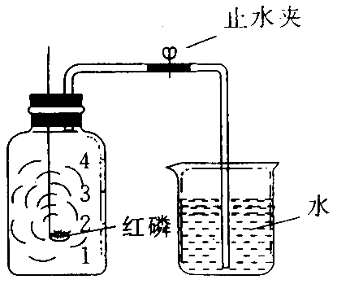
26．(9分)已知空气的主要成分是氮气和氧气。某课外活动小组设计了测定空气中氧气含量的实验，实验装置如右图所示。
（1）该实验中，红磷需稍过量，目的是： 。
（2）待燃烧停止，白烟消失并冷却后，打开止水夹，观察烧杯
中的水进入集气瓶，瓶内水面最终接近刻度1处。由此可
知，氧气可约空气总体积的 。由本实验还可推知
氮气的哪些性质？试写出其中的一种： 。
（3）若将红磷换成炭粉，该实验能否获得成功？ （填“能”或“否”）。
理由是： 。
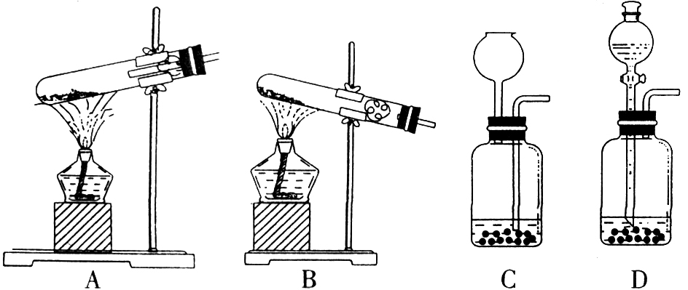
27．(9分)根据下图所示的仪器或装置回答问题。
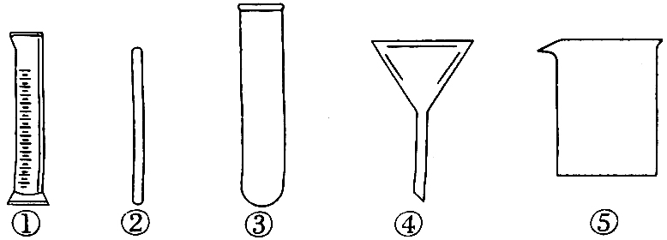

（1）写出仪器①，③的名称：① ；③ 。
（2）实验室用加热高锰酸钾的方法制取氧气的装置应是 （填序号，下同）。
（3）实验室也可用稀双氧水（过氧化氢溶液）与少量二氧化锰混合制取氧气：过氧化氢
二氧化锰
水＋氧气。则制取装置应选 ；分离该反应后混合物中的二氧化锰，用到的玻璃仪器除④外，还需 和

